Câu 19: [HH11.C2.3.BT.c] Cho tứ diện . là điểm nằm trong tam giác qua và song song với và . Thiết diện của cắt bởi là:
A. Tam giác. B. Hình chữ nhật. C. Hình vuông. D. Hình bình hành.
Lời giải
Chọn D
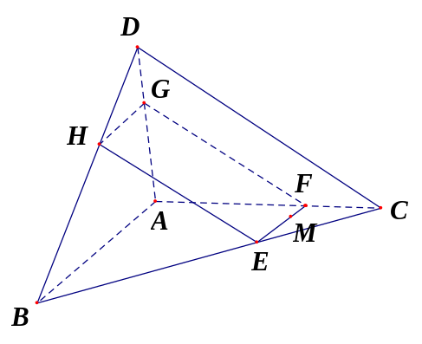
nên giao tuyến và là đường thẳng song song
Trong Qua vẽ Ta có
Tương tự trong qua vẽ suy ra
Trong qua vẽ suy ra
Thiết diện của cắt bởi là tứ giác
Ta có
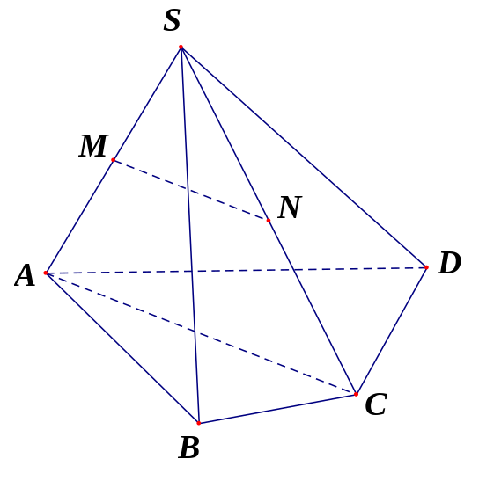
Từ là hình bình hành.
Câu 21: [HH11.C2.3.BT.c] Cho hình chóp có đáy là hình bình hành. là một điểm lấy trên cạnh ( không trùng với và ). qua ba điểm cắt hình chóp theo thiết diện là:
A. Tam giác. B. Hình thang. C. Hình bình hành. D. Hình chữ nhật.
Lời giải
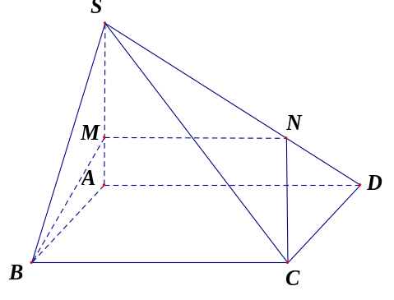
Chọn B
Ta có
Ta có nên và có giao tuyến song song
Trong , vẽ
Thiết diện của cắt bởi là tứ giác Do (cùng song song ) nên là hình thang.
Câu 28: [HH11.C2.3.BT.c] Cho hình hộp . Gọi là trung điểm . Mp cắt hình hộp theo thiết diện là hình gì?
A. Tam giác. B. Hình thang. C. Hình bình hành. D. Hình chữ nhật.
Lời giải.
Chọn B

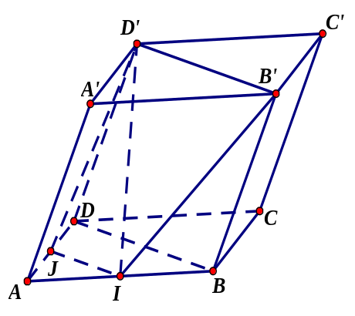 | .  .  với là đường thẳng qua và song song với .  Gọi là trung điểm của .  Khi đó .  .  Thiết diện cần tìm là hình thang với .
Câu 40: [HH11.C2.3.BT.c] Cho tứ diện và là điểm ở trên cạnh . Mặt phẳng qua song song với và . Thiết diện của tứ diện cắt bởi là
A. hình bình hành. B. hình chữ nhật. C. hình thang. D. hình thoi.
Lời giải
Chọn A
Trên kẻ  Trên kẻ  Ta có chính là mặt phẳng  Sử dụng đính lý ba giao tuyến ta có  với  Ta có  thiết diện là hình bình hành. | A  B  C  D  M  N  P  Q
Câu 46: [HH11.C2.3.BT.c] Cho tứ diện có . Mặt phẳng qua trung điểm của và song song với, cắt theo thiết diện là
A. hình tam giác. B. hình vuông. C. hình thoi. D. hình chữ nhật.
Lời giải
Chọn C
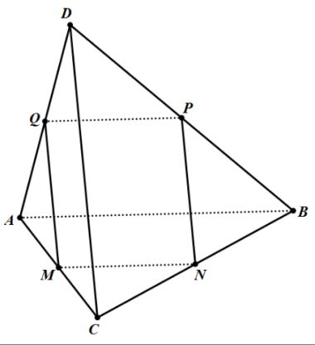
Gọi là trung điểm của .
Ta có: , là trung điểm .
, là trung điểm .
, là trung điểm .
Khi đó thiết diện là hình bình hành .
Lại có: suy ra .
Vậy thiết diện cần tìm là hình thoi .
Câu 8: [HH11.C2.3.BT.c] Cho hình chóp có đáy là hình thang, đáy lớn là là trung điểm Mặt phẳng qua song song với và cắt lần lượt tại và Nói gì về thiết diện của mặt phẳng với khối chóp ?
A. Là một hình bình hành. B. Là một hình thang có đáy lớn là
C. Là tam giác D. Là một hình thang có đáy lớn là
Lời giải
Chọn B
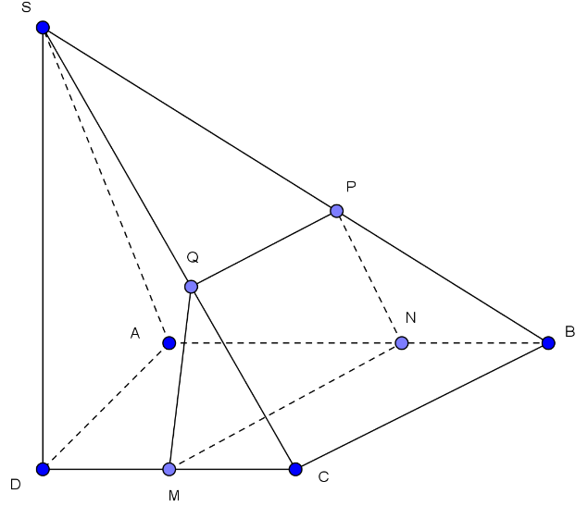
Trong mặt phẳng , qua kẻ đường thẳng Khi đó,
Trong mặt phẳng , qua kẻ đường thẳng Khi đó,
Vậy
Xét hai mặt phẳng và có
hai mặt phẳng cắt nhau theo một giao tuyến đi qua điểm và song song với
Trong mặt phẳng kẻ Khi đó, là giao tuyến của mặt phẳng với mặt phẳng . Vậy mặt phẳng cắt khối chóp theo thiết diện là tứ giác
Tứ giác có là hình bình hành. Từ đó suy ra
Trong tam giác có thuộc đoạn , thuộc đoạn và nên
Tứ giác có là hình thang có đáy lớn là
Câu 34. [HH11.C2.3.BT.c] (THPT Chuyên Hạ Long - QNinh - Lần 1 - 2017 - 2018 - BTN) Cho hình chóp có đáy là hình thang . Gọi lần lượt là trung điểm của các cạnh và G là trọng tâm tam giác . Biết thiết diện của hình chóp cắt bởi mặt phẳng là hình bình hành. Hỏi khẳng định nào sao đây đúng?
A. . B. . C. . D.
Hướng dẫn giải
Chọn C
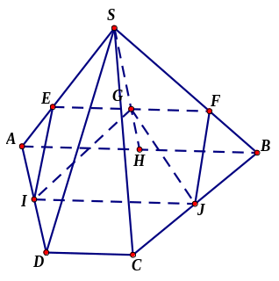
Vì ta có vìlà đường trung bình của hình thang
. Gọi
;;
Suy ra thiết diện và hình chóp là hình bình hành
vì là trọng tâm tam giác
và vìlà đường trung bình của hình thang
Từ , và
Câu 40: [HH11.C2.3.BT.c] (THPT Yên Lạc - Vĩnh Phúc- Lần 3 - 2017 - 2018 - BTN) Cho hình chóp có đáy là hình bình hành, mặt bên là tam giác vuông tại , , . Điểm nằm trên đoạn sao cho . Gọi là mặt phẳng qua và song song với . Tính diện tích thiết diện của hình chóp cắt bởi mặt phẳng .
A. . B. . C. . D. .
Lời giải
Chọn A

Ta có:
 và (1)
 và
Mà tam giác vuông tại nên (2)
Từ (1) và (2) suy ra cắt hình chóp theo thiết diện là hình thang vuông tại và .
Mặt khác
 và .
 , với
Khi đó .

